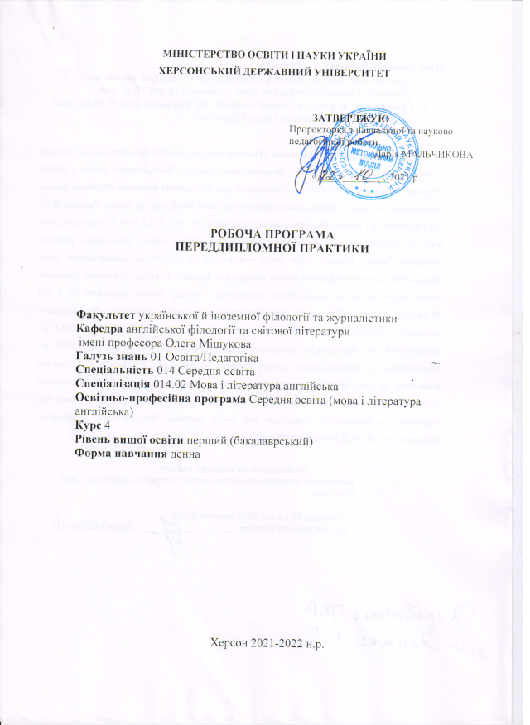

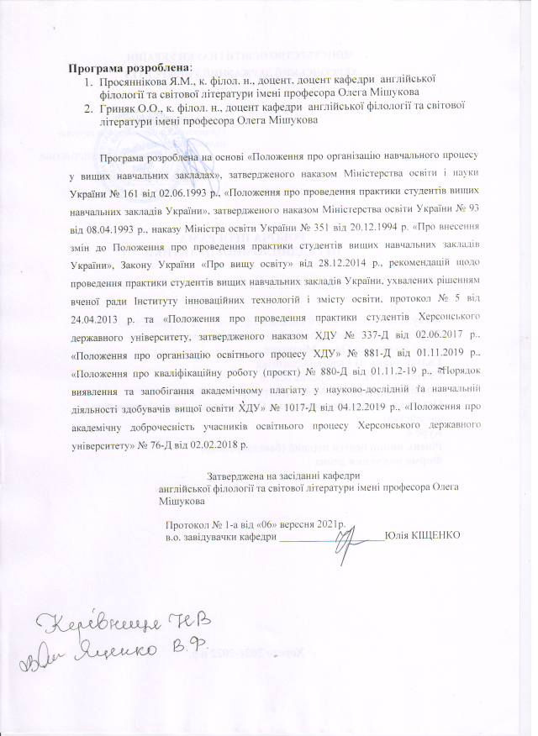

1. ВСТУП
Підготовка у вищій школі повинна дати ґрунтовні знання, закласти основи самовдосконалення майбутнього фахівця. Специфіка навчання вимагає продуманої організації самостійної роботи, яка б забезпечувала успішне оволодіння не тільки теоретичним матеріалом, але й навичками дослідницької роботи, творчої діяльності. Тому особливого значення набуває такий аспект навчальної роботи здобувачів вищої освіти, як виконання кваліфікаційних робіт.
В Україні наукова діяльність регламентується Законом України «Про наукову та науково-технічну діяльність» (№ 848-VIII від 26.11.2015), який є основою цілеспрямованої політики забезпечення використання досягнень вітчизняної та світової науки і техніки для задоволення соціальних, економічних, культурних та інших потреб.
У Законі України «Про вищу освіту» (№ 1556-VII від 01.07.2014) передбачено, що наукова і науково-технічна діяльність у ЗВО є невід’ємною складовою освітньої діяльності й здійснюється з метою інтеграції наукової, навчальної і виробничої діяльності в системі вищої освіти.
Успішне оволодіння студентами навичками дослідження і творчої роботи допомагає їм порівняно легко включатися в професійну діяльність, переводити наукові знання в площину практичного використання.
Переддипломна практика здобувачів вищої освіти денної форми навчання за освітньо-професійною програмою «Середня освіта (мова і література англійська)» першого (бакалаврського) рівня вищої освіти за спеціальністю 014 Середня освіта, спеціалізація 014.02 мова і література англійська проводиться у 8 семестрі і є завершальним етапом практичної підготовки здобувачів та важливою частиною підготовки до їхньої державної атестації.
Завдання практики, як правило, пов’язуються з основними напрямками науково-дослідної роботи кафедри та покликані допомогти студентам у виконанні їх кваліфікаційного дослідження з обраної теми.
Тривалість проведення практики – 2 тижні (23.05.2022–03.06.2022); кількість кредитів – 1,5.
Базою для проходження переддипломної практики є кафедра англійської філології та світової літератури імені професора Олега Мішукова, навчально-методичні кабінети ХДУ, бібліотеки університету й м. Херсона.
Керівниками практики призначаються наукові керівники кваліфікаційних робіт, які відповідають за організацію та проведення практики. Навчальне навантаження за керівництво переддипломною практикою – у межах навантаження за керівництво кваліфікаційними роботами.
Навчально-методичне забезпечення здійснюють кафедри, на яких працюють наукові керівники кваліфікаційних робіт.

2. МЕТА Й ЗАВДАННЯ ПРАКТИКИ
Метою практики є вдосконалення навичок науково-дослідницької роботи, оформлення її результатів; підготовка до захисту кваліфікаційної роботи.
Основними завданнями переддипломної практики є:
- удосконалення вмінь і навичок планування, організації та самостійного виконання науково-дослідницької роботи;
- оволодіння основами науково-дослідної діяльності (аналіз явищ, висування власної гіпотези, логічність, послідовність та аргументованість її доведення, узагальнення спостережень, формулювання висновків);
- розвиток умінь застосовувати одержані знання під час вирішення конкретних наукових завдань;
- формування готовності й здатності студентів до самоосвіти та саморозвитку, самостійної дослідницької роботи у майбутній професійній діяльності;
- добір матеріалу, зокрема для проведення експерименту з теми кваліфікаційної роботи, розробка алгоритму виконання експерименту;
- оформлення результатів самостійного дослідження згідно з вимогами;
- закріплення навичок оформлення посилань на джерела інформації та списку використаних джерел відповідно до чинних вимог щодо оформлення наукових праць;
- оперативне усунення певних недоліків (невідповідності у змісті, структурі або оформленні кваліфікаційної роботи).
Під час практики в здобувачів вищої освіти формуються, розвиваються, поглиблюються загальні й фахові компетентності.
Загальні компетентності:
ЗК 3. Здатність спілкуватися державною мовою як усно, так і письмово.
ЗК 9. Здатність спілкуватися іноземною мовою.
ЗК 11. Здатність застосовувати знання у практичних ситуаціях.

Фахові компетентності:
ФК 6. Здатність вільно, гнучко й ефективно використовувати англійську мову, в усній та письмовій формі, у різних жанрово-стильових різновидах і регістрах спілкування (офіційному, неофіційному, нейтральному), для розв’язання комунікативних завдань у різних сферах життя.
ФК 8. Здатність вільно оперувати спеціальною термінологією для розв’язання професійних завдань.
ФК 9. Усвідомлення засад і технологій створення текстів різних жанрів і стилів державною та іноземною (іноземними) мовами.
Програмні результати навчання:
ПРН 1.Вільно спілкуватися з професійних питань із фахівцями та нефахівцями державною та іноземною(ими) мовами усно й письмово, використовувати їх для організації ефективної міжкультурної комунікації.
ПРН 10. Знати норми літературної мови та вміти їх застосовувати у практичній діяльності.
ПРН 11. Знати принципи, технології і прийоми створення усних і письмових текстів різних жанрів і стилів державною та іноземною (іноземними) мовами.
ПРН 14. Використовувати англійську мову в усній та письмовій формі, у різних жанрово-стильових різновидах і регістрах спілкування (офіційному, неофіційному, нейтральному), для розв’язання комунікативних завдань у побутовій, суспільній, навчальній, професійній, науковій сферах життя.
ПРН 15. Здійснювати лінгвістичний та спеціальний філологічний аналіз текстів різних стилів і жанрів.
ПРН 19. Мати навички презентувати самостійно проаналізований й систематизований матеріал теоретичного та/або прикладного характеру в рамках конкретної філологічної дисципліни (теоретичний, практичний аспекти).

3. ЗМІСТ ПРАКТИКИ
3.1. Види робіт під час практики
Мета та завдання практики визначають її зміст:
Систематизація та впорядкування її результатів. Висвітлення результатів власного наукового дослідження та основних положень досліджуваної проблеми в контексті сучасного стану розвитку відповідної науки. Оформлення тексту кваліфікаційної роботи та списку використаних джерел.
Написання тез, наукової доповіді, статті у збірнику наукових праць, науково-методичному періодичному виданні за темою роботи. Виступ на студентській науковій конференції. Участь у науковій дискусії. Коректне та аргументоване викладення власної думки в умовах спонтанного спілкування з приводу результатів самостійної науково-дослідницької діяльності: захист спостережень, обґрунтування висновків.
Коригування недоліків, виправлення помилок, удосконалення змісту кваліфікаційної роботи.
Індивідуальні завдання
Індивідуальні завдання визначає науковий керівник кваліфікаційної роботи відповідно до тематики дослідження й ступеня його готовності до прилюдного захисту.
3.2. Список рекомендованої літератури (навчально-методичні видання)
- Британ В.Т. Організація вузівської науки / В.Т. Британ. К. : Кондор, 1992. 213 с.
- Клименюк О.В. Виклад та оформлення результатів наукового дослідження: авторський підручник / О.В. Клименюк. Ніжин : ТОВ «Видавництво «Аспект-Поліграф», 2007. 398 с.
- Клименюк О.В. Технологія наукового дослідження : авторський підручник / О.В. Клименюк. Ніжин : ТОВ «Видавництво «Аспект-Поліграф», 2007. 308 с.
- Крушельницька О.В. Методологія та організація наукових досліджень : [навчальний посібник] / О.В. Крушельницька. К. : Кондор, 2003. 192 с.
- Літнарович Р.М. Бібліографічний опис. Загальні вимоги та правила складання / МЕГУ ім. С. Дем’янчука ; Р.М. Літнарович, О.В. Кубай. Рівне : Вид-во МЕГУ ім. С. Дем’янчука, 2010. 44 с.
- Мартинюк А.П. Основи наукових досліджень у лінгвістиці : навчально-методичний посібник / А.П. Мартинюк. Х. : ХНУ імені В.Н. Каразіна, 2007. 40 с.
- Навчально- й науково-дослідна робота студентів-філологів (реферат, курсова, випускна робота з української мови та методики її навчання) : навчально-методичний посібник для студентів / М.І. Пентилюк, І.В. Гайдаєнко, Т.Г. Окуневич та ін. К. : Ленвіт, 2010. 120 с.
- Основні вимоги до підготовки та написання навчально-наукових і кваліфікаційних робіт (для студентів-філологів) : методична розробка / КНУ ім. Т. Шевченка, Ін-т філології ; кер. проекту Г.Ф. Семенюк. К. : КНУ ім. Т. Шевченка, 2011. 82 с.
- Пилипчук М.І. Основи наукових досліджень : підручник / М.І. Пилипчук, А.С. Григор’єв, В.В. Шостак. К. : Знання, 2007. 270 с.
- Філіпченко А.С. Основи наукових досліджень. Конспект лекцій : [посібник] / А.С. Філіпченко. К. : Академвидав, 2004. 208 с.
3.3. Методичні рекомендації
Відповідно до Положення про кваліфікаційну роботу (проєкт), уведеного в дію наказом ХДУ № 880-Д від 01.11.2019 р., кваліфікаційна робота (проєкт) виконується українською мовою, у т.ч. роботи з іноземних мов (окрім робіт із мов національних меншин України); обсяг основного тексту (тобто без урахування сторінок зі списком використаних джерел і додатками) – 40–50 сторінок друкованого тексту (комп’ютерного набору).
Зміст кваліфікаційної роботи випускника показує рівень загальнотеоретичної та професійної підготовки. Тема кваліфікаційної роботи має бути актуальною й відповідати сучасним вимогам до вивчення тієї чи іншої проблеми, а також відкривати для студента можливості самостійного наукового пошуку.
Кваліфікаційна робота виконується під керівництвом кваліфікованого викладача (доктор, кандидат наук), який консультує студента, допомагає скласти план роботи, орієнтує студента в наукових концепціях, напрямах та методиці дослідження.
Роботи виконуються в межах наукової теми кафедри.
Кваліфікаційна робота вважається актуальною за таких умов:
- запропонована тема роботи недостатньо досліджена;
- за темою роботи існують дискутабельні публікації науковців.
Тематика кваліфікаційних робіт
Тематика робіт розробляється кафедрами та уточнюється у процесі індивідуальної роботи зі студентами.
Обираючи тему, студент керується певними науковими інтересами чи опирається на набутий практичний досвід.
Вибір конкретної теми кваліфікаційної роботи визначається її актуальністю і практичним значенням. При цьому враховується наявність власних науково-методичних і методичних наробок, за необхідності – можливість опрацювання експериментального матеріалу, перспективу професійної орієнтації. Тематика кваліфікаційних робіт повинна бути безпосередньо пов’язана з вирішенням типових завдань професійної діяльності.
Тема дослідження має бути достатньо інформативною. Ще під час її визначення студентові необхідно врахувати, що в ній має бути відображений об’єкт і предмет дослідження.
Студент має право запропонувати на розгляд кафедри власну тему.
Структура кваліфікаційних робіт
Робота повинна містити:
- обґрунтування актуальності обраної теми;
- чітко визначені предмет і об’єкт дослідження;
- мету та завдання дослідження;
- короткий науково-аналітичний огляд джерел про виникнення й сучасний стан досліджуваної проблеми;
- критичний аналіз монографічних і періодичних наукових видань з теми дослідження;
- ключову інформацію в зручній для сприйняття формі (таблиці, діаграми, ілюстрації тощо);
- самостійні дослідження, виконані із залученням сучасних інформаційних технологій, висновки.
Кваліфікаційні роботи передбачають:
- систематизацію, закріплення, розширення теоретичних і практичних знань з фаху та застосування їх при вирішенні конкретних наукових завдань;
- вміння виявляти проблеми наукового і практичного змісту та пропонувати шляхи їх вирішення;
- розвиток навичок самостійної роботи й оволодіння методами дослідження;
- розвиток навичок пошуку та систематизації інформації, її обробки із застосуванням комп’ютерних інформаційних систем;
- визначення рівня підготовки студента до самостійного аналізу та викладу матеріалу, вміння захищати свою роботу.
Зміст структурних елементів роботи
Загальними вимогами до викладу матеріалу кваліфікаційної роботи є чіткість побудови, логічна послідовність, переконлива аргументація, точність у визначеннях, конкретність у викладенні результатів роботи, обґрунтування висновків та рекомендацій.
Кваліфікаційну роботу необхідно надрукувати та переплести у жорстку палітурку. Матеріал роботи слід подати у такій послідовності:
- титульний аркуш;
- зміст;
- вступ;
- розділи (основна частина);
- висновки;
- список використаних джерел;
- додатки.
Зміст подають на початку роботи. Він містить назви розділів, підрозділів із зазначенням початкових сторінок. Назви розділів і підрозділів повинні бути стислими і зрозумілими, літературно грамотними, пов’язаними з назвою роботи. Зміст роботи визначає її тема.
Відповідно до передбачуваної теми студент самостійно або за рекомендацією керівника добирає літературні джерела (книги, брошури, статті, Інтернет-ресурси тощо) і відповідні нормативні документи, складає проект змісту, який обговорює з керівником.
Вступ. У вступі подається наукове обґрунтування актуальності теми дослідження, у стислій формі визначається сутність дослідження. Вступ повинен бути компактним, розкривати сутність роботи.
Актуальність роботи має відповідати як сучасним потребам фахової галузі науки, так і перспективам її розвитку, практичним завданням.
Об’єкт і предмет дослідження – це поняття, які існують в єдності й водночас повинні чітко розрізнятися. Об’єкт – загальна сфера наукового пошуку, предмет – конкретний ракурс дослідження об’єкта.
Мета роботи визначається чітко, передбачає з’ясування певного результату і те, яким його бажає отримати дослідник.
Завдання дослідження мають бути розв’язані для досягнення поставленої мети. Вони повинні вказувати, що конкретно планується зробити: «показати», «простежити», «виявити», «окреслити», «виокремити», «визначити», «обґрунтувати» тощо.
Методи дослідження слід добирати адекватно предмету, меті та завданням дослідження, оскільки саме методи допомагають їх вирішити.
Практичне значення одержаних результатів. У роботі, яка має прикладне значення, треба подати відомості про практичне застосування одержаних результатів.
Кожний розділ кваліфікаційної роботи може поділятися на підрозділи. Кожен підрозділ повинен містити закінчену інформацію.
Висновки є завершальною частиною кваліфікаційної роботи. Вони мають бути логічними, подаватися у вигляді окремих лаконічних положень.
Слід узгоджувати висновки з завданнями дослідження. Перш ніж переходити до написання висновків, доцільно ще раз перечитати завдання, які ставились дослідником на початку роботи і згідно з ними послідовно розкривати досягнуті результати. До кожного завдання дослідження має бути 1-2 висновки, а в разі наявності важливого матеріалу – декілька.
Література включає складений за чинними правилами перелік використаних джерел. Кількість використаних джерел має бути в межах 40 ±10 джерел.
Розміщуючи матеріали бібліографічного опису літератури, слід пам’ятати, що всі джерела розташовуються в алфавітному порядку або в порядку, за яким вони згадуються в тексті. Порядковий номер описів у переліку посилань є посиланнями у тексті (номерні посилання).
Додатки. Додатки не є обов’язковим елементом дослідження і не входять до його основного змісту. Додатки роблять тоді, коли теоретичний або емпіричний матеріал надто великий. У разі потреби до додатків включають допоміжний матеріал, необхідний для повноти сприйняття роботи: додаткові ілюстрації або таблиці; матеріали, які через великий обсяг, специфіку викладення або форму подання не можуть бути віднесені до основної частини.
Кваліфікаційна робота має бути чітко структурованою з дотриманням таких технічних вимог:
- текстовий редактор – Word 6/7 (або більш високої версії) для Windows;
- шрифт – Times New Roman розміру 14 пунктів;
- міжрядковий інтервал – 1,5 пункта, відстань між абзацами (меню «Формат» – «Абзац» – «Відступи й інтервали» – «Інтервал») – 0 пунктів;
- розміри берегів: лівий – 40 мм, правий – 15 мм, верхній і нижній – 20 мм.
– сторінки нумерують у правому верхньому куті без крапки в кінці (титульний аркуш не нумерують);
– покликання в тексті на джерела оформлюють у квадратових дужках порядковим номером за Списком використаних джерел, напр.: «[5, с. 81]»;
– Список використаних джерел укладають відповідно до чинного «ДСТУ 7.1:2006. Бібліографічний запис. Бібліографічний опис. Загальні вимоги та правила складання».
Типові недоліки і помилки:
- зміст роботи не відповідає плану або не розкриває тему повністю чи в її основній частині;
- сформульовані розділи (підрозділи) не відбивають реальну проблемну ситуацію, стан об’єкта;
- мета дослідження не пов’язана з проблемою, сформульована абстрактно і не відбиває специфіки об’єкта і предмета дослідження;
- автор не виявив самостійності, робота являє собою компіляцію або плагіат;
- не зроблено глибокого і всебічного аналізу сучасних офіційних і нормативних документів, нової спеціальної літератури з теми дослідження (останні 2–10 років);
- аналітичний огляд вітчизняних і зарубіжних публікацій з теми роботи має форму анотованого списку і не відбиває рівня досліджуваності проблеми;
- кінцевий результат не відповідає меті дослідження, висновки не відповідають поставленим завданням;
- у роботі немає посилань на першоджерела або вказані не ті, з яких запозичено матеріал;
- бібліографічний опис джерел у списку використаної літератури наведено довільно, без дотримання вимог державного стандарту;
- як ілюстративний матеріал використано таблиці, діаграми, схеми, запозичені не з першоджерел, а з підручника, навчального посібника, монографії або наукової статті;
- обсяг та оформлення роботи не відповідають вимогам, робота виконана неохайно, з помилками.
4. ФОРМИ Й МЕТОДИ КОНТРОЛЮ
Контроль діяльності випускників під час практики складається з поточного і підсумкового.
Поточний контроль здійснюється протягом практики науковим керівником та кафедрою (обговорення структурних розділів кваліфікаційної роботи з визначенням необхідних положень дослідження, що потребують опрацювання або переробки).
Підсумковий контроль здійснюється на засіданні кафедри англійської філології та світової літератури імені професора Олега Мішукова в формі передзахисту кваліфікаційної роботи з наданням необхідної інформації (див. «Вимоги до звіту»).
5. Вимоги до звіту
На завершення переддипломної практики студент повинен здати науковому керівникові переплетену кваліфікаційну роботу в надрукованому вигляді. Звіт здійснюється у формі передзахисту кваліфікаційної роботи (проєкту), надання інформації щодо оприлюднення результатів дослідження (статті, тези, виступи на конференціях тощо) та довідки про перевірку на унікальність відповідно до «Порядку виявлення та запобігання академічному плагіату у науково-дослідній та навчальній діяльності здобувачів вищої освіти».
6. Критерії оцінювання
При оцінюванні кваліфікаційної роботи виходять з того, що студент повинен уміти:
- формулювати мету і завдання дослідження;
- складати план дослідження;
- вести бібліографічний пошук із застосуванням сучасних інформаційних технологій;
- використовувати сучасні методи наукового дослідження, модифікувати наявні та розробляти нові методи, керуючись завданнями конкретного дослідження;
- обробляти отримані дані, аналізувати і синтезувати їх на базі відомих літературних джерел;
- оформляти результати досліджень відповідно до сучасних вимог, у вигляді звітів, рефератів, статей.
За результатами передзахисту кваліфікаційної роботи й відповідно до наданої інформації щодо оприлюднення результатів дослідження та довідки про перевірку на унікальність надається або не надається рекомендація до захисту. Результати передзахисту заносяться в протоколи засідання кафедри.
Позитивною оцінкою проходження переддипломної практики слід вважати рішення (рекомендація) кафедри щодо допуску студента до захисту кваліфікаційної роботи. Така оцінка виставляється, якщо до кваліфікаційної роботи немає суттєвих зауважень, написана вона на високому теоретичному рівні, містить самостійні висновки та практичні рекомендації. Доповідь студента на передзахисті змістовна, логічна, обґрунтована; відгук керівника і рецензія схвальні; відповіді на запитання чіткі, правильні й аргументовані; робота за всіма параметрами відповідає встановленим вимогам.
Негативну оцінку студент отримує, якщо тема фактично не розкрита, за змістом не відповідає обраній темі; належним чином не сформульовано мету, завдання, об’єкт та предмет дослідження; порушено логіку і послідовність викладу матеріалу, розділи не взаємоузгоджені; відсутній огляд сучасних літературних джерел; аналіз проблеми поверховий; використані застарілі інформаційні джерела; відсутні висновки і пропозиції; рецензія і відгук негативні або містять численні принципові зауваження; незадовільні відповіді на запитання; оформлення не відповідає стандартам.
Рекомендація до захисту не надається в разі наявності плагіату.
Оформлення кваліфікаційної роботи | 40 | 40 балів – правильно оформлена робота, обсяг і структура відповідають вимогам, не містить друкарських помилок.  35 балів – правильно оформлена робота, обсяг і структура відповідають вимогам, не містить друкарських помилок, робота містить окремі недоліки в оформленні.  25 балів – неохайність та недотримання вимог щодо оформлення роботи;  15 балів – численні випадки недотримання вимог щодо оформлення роботи, обсяг та/або структура роботи не відповідають вимогам.  10 балів – несвоєчасність надання на перевірку, оформлення не відповідає вимогам.
Попередній захист кваліфікаційної роботи | 50 | 50 балів – захист результатів дослідження переконливий, висновки є обґрунтованими, наведено достатню кількість прикладів, дано вичерпні відповіді на запитання комісії з попереднього захисту  49-30 балів – захист результатів дослідження переконливий, висновки є обґрунтованими, наведено достатню кількість прикладів, дано повні відповіді не на всі запитання комісії з попереднього захисту  29-20 балів – захист результатів дослідження непереконливий, висновкам бракує обґрунтованості, наведено недостатню кількість прикладів, дано відповіді не на всі запитання комісії з попереднього захисту  19-1 - захист результатів дослідження непереконливий, автор кваліфікаційної роботи не орієнтується в матеріалах дослідження, відчуває суттєві труднощі під час відповідей на запитання комісії з попереднього захисту  0 балів – автор кваліфікаційної роботи не взяв участі в попередньому захисті кваліфікаційної роботи
Індивідуальне завдання | 10 | 10 балів – завдання повністю виконано згідно з рекомендаціями керівника кваліфікаційної роботи  5 балів – завдання виконано частково  0 балів – завдання не виконано

Сума балів за всі види роботи | Оцінка ECTS | Оцінка за національною шкалою
90 – 100 | А | Відмінно (рекомендовано до захисту)
82-89 | В | Добре (рекомендовано до захисту)
74-81 | С
64-73 | D | Задовільно (рекомендовано до захисту із зауваженнями)
60-63 | Е
35-59 | FX | Незадовільно з можливістю повторного складання (рекомендовано до захисту за умов доопрацювання)
0-34 | F | Незадовільно (не рекомендовано до захисту в поточному році)

